Амплитудная модуляция

Для сигналов с аналоговыми видами модуляции удобно использовать квазигармоническое представление:
$i(t)=I_{m}(t)\text{cos}F(t)$, где$I_{m}(t)$-огибающая процесса,$F(t)$ - полная фаза $F(t)=w_{0}t+Dj(t)$.
Первое слагаемое здесь - текущая фаза, второе - девиация (отклонение) фазы. Учитывая, что $I_{m}(t)$ и $Dj(t)$- суть медленно меняющиеся функции времени, за один период колебания с несущей частотой ω₀, модулированный сигнал по форме представляет собой синусоиду. Этим и объясняется название "квазигармоническое", то есть почти синусоидальной формы.
Амплитудную модуляцию можно определить как вид модуляции, при котором девиация амплитуды пропорциональна информационному сигналу $u_{C}(t)$, а девиация фазы $Dj(t)$вырождается в начальную фазу $j_{0}$.
${DI}_{m}(t)=K_{\text{AM}}u_{C}(t)$, $Dj(t)\hat{=}j_{0}$ (4.1)

где К_{АМ} - коэффициент пропорциональности, характеризующий работу модулятора. Физический смысл этого коэффициента будет показан ниже.
Огибающая процесса $I_{m}(t)$ может быть представлена как сумма постоянной составляющий (амплитуды несущего колебания) и девиации амплитуды:
$I_{m}(t)=I_{m_{0}}+{DI}_{m}(t)$
Общая запись амплитудно-модулированного сигнала (АМ) имеет вид:
$i(t)=\left[I_{m0}+K_{\text{AM}}u_{c}(t)\right]\text{cos}(w_{0}t+j_{0})$ (4.2)
Для частного случая, тональной АМ:
$u_{c}(t)=U_{\text{mc}}\text{cos}Ωt$; ($Ω$<< ω₀ )
$i(t)=\left[I_{m0}+K_{\text{AM}}U_{m_{c}}\text{cos}Ωt\right]\text{cos}(w_{0}t+j)$.
Величина $K_{\text{AM}}U_{\text{mc}}={DI}_{m\text{max}}$; вынося $I_{m_{O}}$ за скобку, получим :
$i(t)=I_{m_{0}}\left[1+\frac{{DI}_{m\text{max}}}{I_{\text{mO}}}\text{cos}Ωt\right]\text{cos}(w_{0}t+j_{0})$
Обозначим $\frac{{DI}_{m\text{max}}}{I_{\text{mO}}}=m$ (глубина модуляции).
Окончательно для тональной модуляции:
$i(t)=I_{m_{0}}\left[1+m\text{cos}Ωt\right]\text{cos}(w_{0}t+j_{0})$ (4.3)
Для модуляции сложным сигналом $u_{c}(t)=\sum_{k=1}^{¥}{U_{\text{mk}}}\text{cos}kΩt$, а
$i(t)=I_{\text{mO}}[1+\sum_{k=1}^{¥}{m_{k}}\text{cos}kΩt]\text{cos}(w_{0}t+j_{0})$
здесь $m_{k}=\frac{{DI}_{\text{mk}\text{max}}}{I_{\text{mO}}}$- частичная (парциальная ) глубина модуляции; $\sum_{k=1}^{¥}{m_{k}}≤1$.
Временные диаграммы информационного сигнала $u_{c}(t)$и сигнала АМ представлены на рис.4.1.
Для получения спектра тонального АМ сигнала раскроем скобки выражения (4.3)
$i(t)=I_{m_{0}}\text{cos}(w_{0}t+j_{0})+\frac{m}{2}I_{\text{mO}}\text{cos}\left[\left(w_{0}+Ω\right)t+j_{0}\right]+\frac{m}{2}I_{\text{mO}}\text{cos}\left[\left(w_{0}−Ω\right)t+j_{0}\right]$.
Спектрограммы исходного (информационного) сигнала и АМ сигнала показаны на рис.4.2

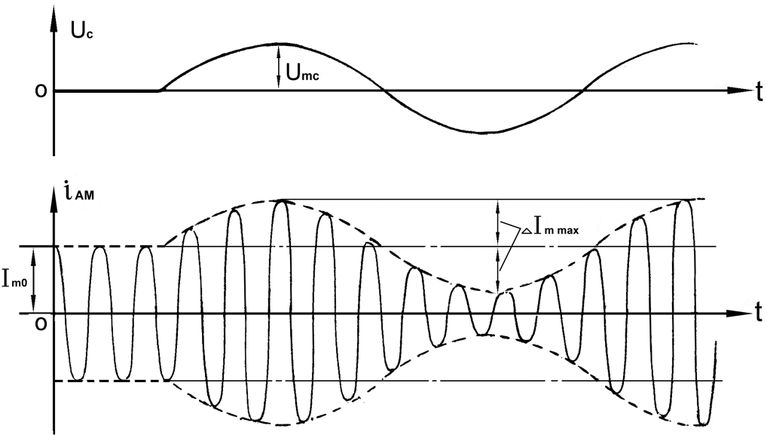
Рисунок 4.1 Временные диаграммы тонального АМ сигнала.
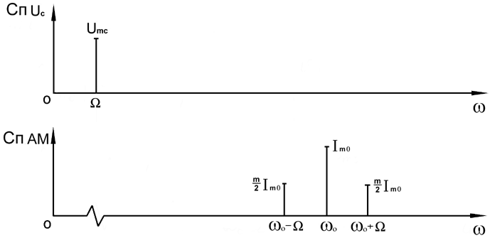
Рисунок 4.2 Спектр тонального АМ сигнала.

Спектр тонального АМ сигнала состоит из колебания несущей частоты и двух боковых, которые являются комбинационными частотами.
Итак, новыми колебаниями, возникающими в амплитудном модуляторе, являются комбинационные колебания второго порядка ω₀ ± Ω. Следовательно, наилучшей формой ВАХ нелинейного элемента в амплитудном модуляторе является квадратичная парабола: $i=S^{(2)}(u−u_{0}^{(2)})^{2}$ при $u³u_{0}^{(2)}$. Если на вход нелинейного элемента подать бигармонический сигнал $u_{\text{BC}}=u=E_{\text{CM}}+u_{1}+u_{c}=E_{\text{CM}}+U_{m}\text{cos}w_{0}t+U_{\text{mc}}\text{cos}Ωt,$ в спектре тока $i$, кроме гармоник входных сигналов, образуются комбинационные колебания второго порядка $\left(i_{K}\right)$:
$$\begin{aligned}i_{K}=S^{(2)}{\left[u_{1}+u_{c}+(E_{\text{CM}}−u_{0}^{(2)})\right]}^{2}= \\ S^{(2)}\left[u_{1}^{2}+u_{c}^{2}+(E_{\text{CM}}−u_{0}^{(2)})^{2}+2u_{1}u_{c}+2u_{1}(E_{\text{CM}}−u_{0}^{(2)})+2u_{c}(E_{\text{CM}}−u_{0}^{(2)})\right] \\ \end{aligned}$$
$\begin{aligned}i_{K}=S^{(2)}2u_{1}u_{c}=2S^{(2)}U_{m}U_{\text{mc}}\text{cos}w_{0}t\text{cos}Ωt=S^{(2)}U_{m}U_{\text{mc}}\text{cos}(w_{0}+Ω)t+ \\ +S^{(2)}U_{m}U_{\text{mc}}\text{cos}(w_{0}−Ω)t\text{.}\end{aligned}$ (4.4)
Весь спектр тока $i$показан на рис.4.3. Для выделения из спектра тока полезных компонентов сигнала (ω₀, ω₀±Ω) необходимо применить полосовой фильтр с центральной частотой ω₀ и полосой пропускания не уже 2Ω.
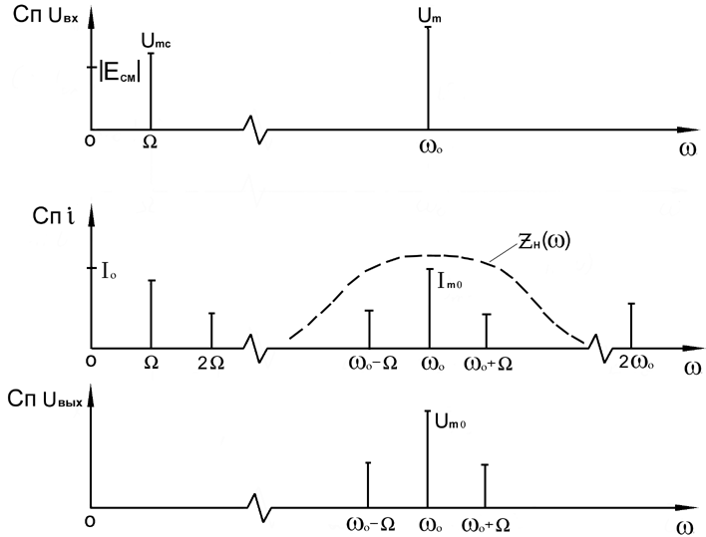
Рисунок 4.3 Спектры амплитудного модулятора.

В простейшем варианте таким полосовым фильтром может быть параллельный контур с невысокой добротностью. (При высокой добротности контура в спектре выходного напряжения будут подавлены боковые частоты).
Для нахождения оптимального режима работы модулятора следует получить (расчетным или экспериментальным путем) статическую модуляционную характеристику (СМХ) $I_{m1}=j(E_{CM})$при $U_{mw}$= const. Эта характеристика показывает возможности модулятора в изменении амплитуды сигнала.
Строятся несколько таких характеристик для разных амплитуд колебаний несущей частоты ($U_{mw}$) и из них выбирается та, которая имеет наибольший по протяженности линейный участок. Требование линейности СМХ вытекает из определения АМ. Тангес угла наклона линейного участка СМХ (угла α на рис.4.4) является коэффициентом пропорциональности К_{АМ} . С помощью СМХ можно определить оптимальный режим амплитудного модулятора и его параметры:
- выбор оптимальной амплитуды сигнала несущей частоты $U_{mw}$ (по максимальной протяженности линейного участка СМХ);
- границы линейного участка СМХ (средняя точка линейного участка соответствует оптимальному напряжению смещения и амплитуде несущего колебания (по вертикальной оси));
- максимальная амплитуда модулирующего сигнала $U_{mΩ\text{max}}$- половина проекции линейного участка СМХ на горизонтальную ось графика ;
- максимальная девиация амплитуды ${DI}_{m\text{max}}$- половина проекции линейного участка СМХ на вертикальную ось ;
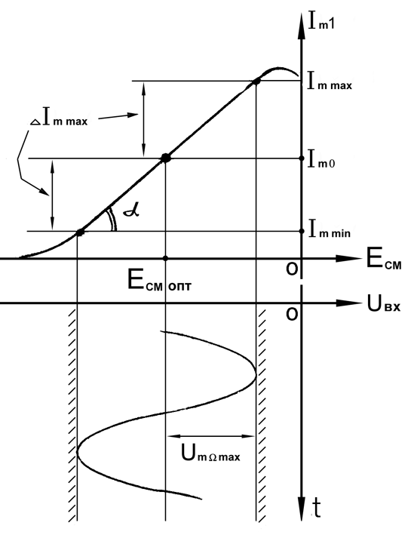
- максимально достижимая глубина модуляции $m_{\text{max}}=\frac{{DI}_{m\text{max}}}{I_{\text{mO}}}$.
Рисунок 4.4 Статическая модуляционная характеристика.

Разновидности амплитудной модуляции

В спектре тональной АМ присутствуют две боковые частоты, являющиеся комбинационными колебаниями второго порядка ω₀ ±Ω и несущая $U_{\text{mo}}$ на частоте ω₀. Информация о модулирующем сигнале $u_{C}(t)$ содержится в боковых составляющих спектра, причем их амплитуды пропорциональны амплитуде модулирующего сигнала $U_{\text{mc}}$, а расстояние по оси частот от несущей ω₀ - содержит информацию о несущей о частоте модулирующего сигнала Ω. Амплитуда несущего колебания $U_{\text{mo}}$ не зависит от модулирующего сигнала и в этом смысле несущее колебание, вопреки своему названию, никакой информации не несет (кроме того факта, что передатчик работает).
Даже при максимальной амплитуде модулирующего сигнала (m=1) амплитуда несущей $U_{\text{mo}}$ в 2 раза превышает амплитуду каждой из боковых $\left(\frac{U_{\text{mo}}}{2}\right)$. При малых значениях модулирующего сигнала (m→0) это соотношение значительно возрастает. Следовательно, на полезную часть спектра АМ сигнала приходится малая часть мощности передатчика, а подавляющая часть ее расходуется бесполезно - на создание гармонического колебания на частоте ω₀. Поэтому возникло предложение удалить несущую из спектра АМ сигнала, что дает значительный экономический эффект либо позволит увеличить дальность связи, так как теперь вся мощность передатчика будет расходоваться на создание колебаний боковых частот. Такую разновидность АМ называют балансной (БАМ). Сигнал с балансной АМ можно получить путем перемножения несущей $u_{H}(t)=U_{m}\text{cos}w_{0}t$ и модулирующего сигнала $u_{c}(t)=U_{\text{mc}}\text{cos}Ωt$. На выходе перемножителя получим :
$u$_{вых}=$K∗u_{H}(t)u_{c}(t)={\text{KU}}_{m}\text{cos}w_{0}{\text{tU}}_{\text{mc}}\text{cos}Ωt=$
=$\frac{K}{2}U_{m}U_{\text{mc}}\text{cos}\left(w_{0}+Ω\right)t+\frac{K}{2}U_{m}U_{\text{mc}}\text{cos}\left(w_{0}−Ω\right)t$= u_{БМ}(t). (4.5)
При этом никаких фильтров не требуется.
Такую операцию можно выполнить на аналоговых перемножителях сигналов или на симметричных (балансных) схемах, которые и дали название этой разновидности АМ. Дальнейшим "усовершенствованием" БМ является отказ от одной из боковых полос (для тональной модуляции - одной из боковых составляющих), так как каждая из них содержит одинаковую информацию о модулирующем сигнале. Так возникла еще одна разновидность АМ - однополосная модуляция (ОБП - одна боковая полоса или SSB - Single Side Band). Судя по спектру сигнала с ОБП, последний может быть получен путем переноса спектра модулирующего низкочастотного сигнала вверх по оси частот на частоту ω₀ (подобно процессу преобразования частоты).
Существенным достоинством ОБП по сравнению с БМ является вдвое меньшая полоса, занимаемая спектром сигнала, а общим недостатком БМ и ОБМ являются трудности при детектировании этих сигналов, вызванные отсутствием несущей.
Существует еще одна разновидность АМ - полярная модуляция (ПМ). Дело в том, что верхняя и нижняя огибающие обычного АМ сигнала симметричны относительно оси времени (следовательно несут одинаковую информацию о модулирующем сигнале) а при детектировании обычно используется только одна из огибающих. Возникла идея использовать другую огибающую для передачи второго модулирующего сигнала на одной несущей. Практически эта идея реализована в отечественной системе стереофонического вещания в УКВ диапазоне. Рассмотрим простейший случай, когда по двум каналам передаются гармонические сигналы разных частот:
$u_{Ù}(t)=U_{mÙ}\text{cos}Ω_{Ù}t$, $u_{P}(t)=U_{mP}\text{cos}Ω_{P}t$
Cигнал с полярной модуляцией:
$u_{Pm}(t)\hat{=}(u_{Ù}+u_{P})+\left[U_{m\text{POD}}+(u_{Ù}−u_{P})\right]\text{cos}w_{\text{POD}}t$, (4.6)
где $U_{m\text{POD}}$ и $w_{m\text{POD}}$ - соответственно амплитуда и частота так называемого поднесущего колебания; индексы "∧" и "п" относятся к левому и правому каналам. Таким образом, ПМ сигнал состоит из суммарного низкочастотного сигнала $u_{Ù}$+$u_{P}$ (монофонический сигнал, не содержащий информации о пространственном расположении источников звука) и сигнала поднесущей частоты, промодулированного по амплитуде разростным сигналом ($u_{Ù}$-$u_{P}$), в котором содержится информация о пространственном расположении источников звука. Определим огибающие ПМ сигнала из (4.6):
- верхняя огибающая $u_{\text{BO}}$ (при $\text{cos}w_{\text{POD}}t=1$):
$u_{\text{BO}}=u_{Ù}+u_{P}+U_{m\text{POD}}+u_{Ù}−u_{P}=U_{m\text{POD}}+2u_{Ù}$;
- нижняя огибающая $u_{\text{HO}}$ (при $\text{cos}w_{\text{POD}}t\text{=-}1$):
$u_{\text{BO}}=u_{Ù}+u_{P}−U_{m\text{POD}}−u_{Ù}+u_{P}\text{=-}U_{m\text{POD}}+2u_{P}$.
Отсюда видно, что верхняя огибающая содержит информацию о сигналах только левого канала, а нижняя - только правого канала. Здесь надо отметить, что ПМ сигнал не является модулированным (в точном значении этого понятия), так в его спектре кроме модулированного по амплитуде сигнала поднесущей есть ещё и исходный низкочастотный сигнал ($u_{Ù}$+$u_{P}$). Напомним, что модулированные сигналы являются высокочастотными, то есть для них выполняется условие:
$w_{\text{max}}−w_{\text{min}}$ <<$w_{\text{min}}$ (4.7)
Для большей наглядности приведем спектр рассматриваемого ПМ сигнала (рис.4.5), из которого видно, что условие (4.7) для этого сигнала не выполняется. Поэтому для передачи ПМ сигнала по радиоканалу необходима дополнительная модуляция (обычно ЧМ) на более высокой несущей частоте $w_{0}$>>$w_{\text{POD}}$.

